Технически университет - Варна

Факултет по изчислителна техника и автоматизация



**Курсов проект**

Дисциплина: Технология на софтуерното производство

Изготвил:

Стефан Петров ФН: 17621661

Специалност: СИТ, Курс: III, Група: 2 Б

**Техническо задание на проекта**

Да се създаде програмен продукт, чрез който може да се улесни дейността във видеотека. Програмата има четири основни функционалности:

1. Модул за регистриране на нов филм
2. Модул за редактиране на вече съществуващ филм
3. Модул за изтриване на вече съществуващ филм
4. Визуализация на базата данни от филми
5. Модул за регистриране на нов клиент
6. Модул за създаване на нова поръчка(покупка)
7. Модул за проверка на поръчки по клиент

**Функционални изисквания на отделните модули**

Модул за регистриране на нов филм:

* Въвеждане на име на филма
* Въвеждане на година на създаване
* Въвеждане на режисьор на филма
* Въвеждане на държава
* Въвеждане на брой налични копия
* Въвеждане на цена за купуване

Модул за редактиране на вече съществуващ филм:

* Въвеждане на име на филма,при което се зарежда вече описаната информация за филма
* Възможност за промяна на името на филма
* Възможност за промяна на годината на създаване
* Възможност за промяна на режисьора на филма
* Възможност за промяна на държавата
* Възможност за промяна на броя налични копия
* Възможност за промяна на цената за закупуване на даденото копие

Модул за изтриване на вече съществуващ филм:

-Въвеждане на име,чрез което се изтрива филма(ако има такъв)

Модул за визуализация на съществуващите филми:

* Таблица със съответните полета,представяща записаните филми в базата данни

Модул за регистриране на нов клиент:

* Въвеждане на собсвено име на клиент
* Въвеждане на фамилно име на клиент
* Въвеждане на ЕГН
* Въвеждане на адрес
* Въвеждане на телефон

Модул за регистриране на нова покупка:

* Въвеждане на id на вече създаден филм
* Въвеждане на id на вече създаден клиент
* Въвеждане на брой закупени копия
* Въвеждане на дата на покупката

**Програмни средства за реализация**

Език за програмиране – C#

База данни – SQL

IDE- Microsoft Visual Studio 2019

Организация на данните

Базата се състои от три таблици – FirstTable,CustomerTable,PurchaseTable:

Таблица FirstTable:

* ID - идентификатор
* MovieTitle – Име на филма
* Year – Година на създаване
* Director – Режисьор
* Country – Държава
* NumberOfCopies – Брой копия
* RentForWeek – Цена

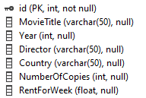

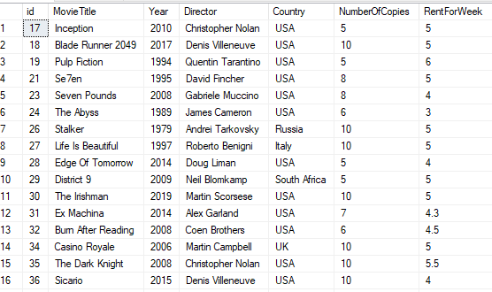

Таблица Customer Table:

* ID – идентификатор
* FirstName – Собствено име на клиента
* LastName – Фамилно име на клиента
* EGN – Единен граждански номер на клиента
* Address – Адрес на клиента
* Phone – Телефон на клиента

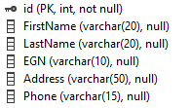

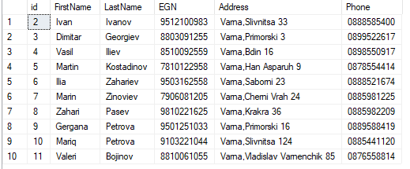

Таблица PurchaseTable:

* ID –идентификатор
* MovieID – ключ към таблица FirstTable (foreign key)
* CustomerID – ключ към таблица CustomerTable (foreign key)



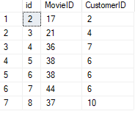

**Описание на програмния продукт**

**Начална страница на програмния продукт**

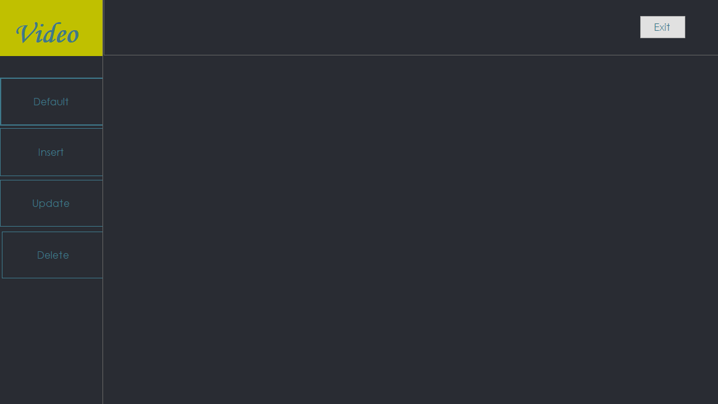

**Визуализация на таблица FirstTable** 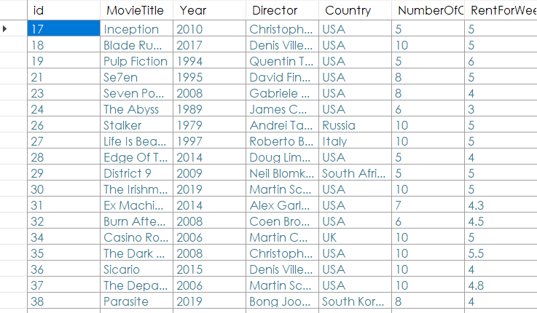

**Модул за регистриране на нов филм**

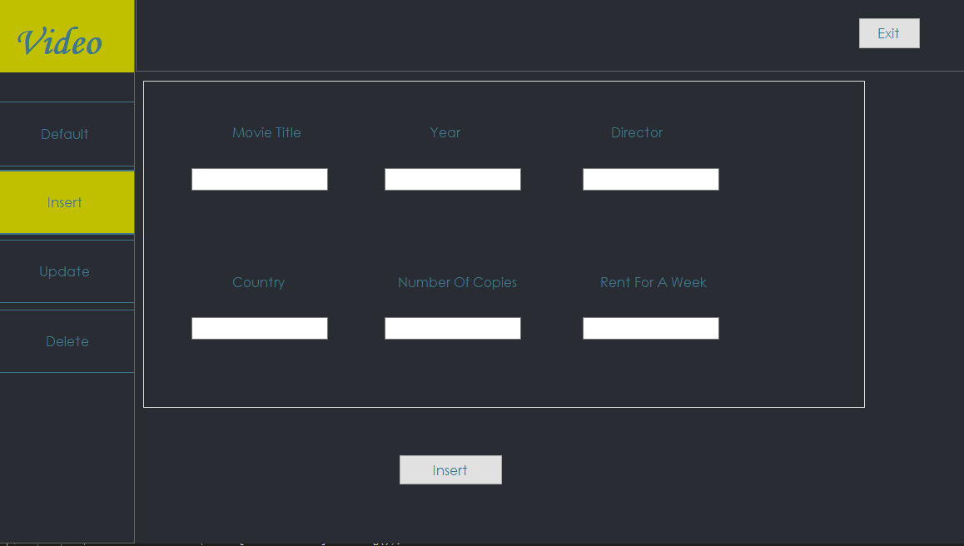

**MessageBox при успешна регистрация на филм**

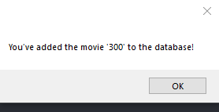

**Модул за редактиране на вече съществуващ филм**

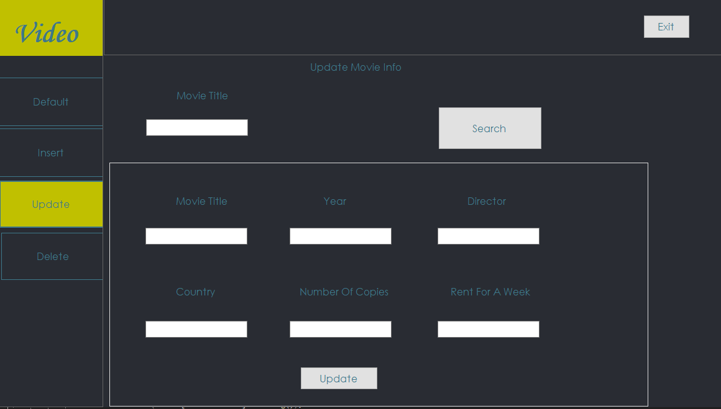

След попълването на TextBox-a горе в ляво (MovieTitle) и натискането на бутона Search,TextBox-овете,които се намират в GroupBox се попълват автоматично със данните,които сме запазили първоначално в базата ни.

Можем да променим графата,която се нуждае от промяна,след което при натискане на бутон Update съответната информация за дадения филм ще бъде редактирана.

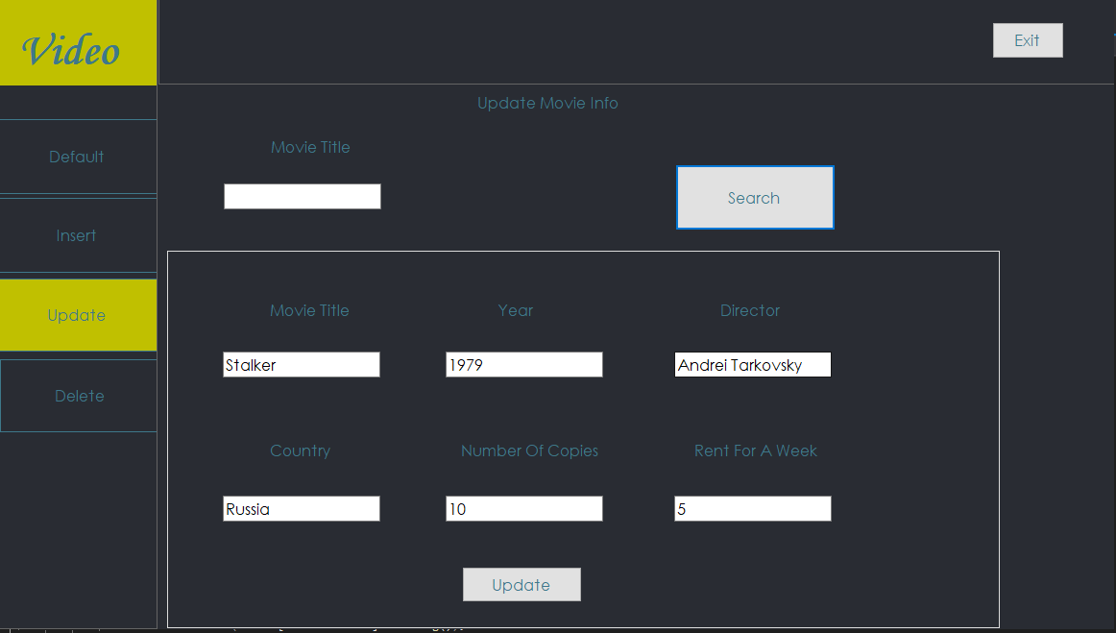

**MessageBox при успешно редактиране**

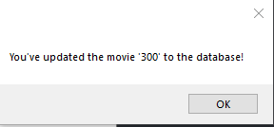

**Модул за изтриване на вече съществуващ филм в базата данни**

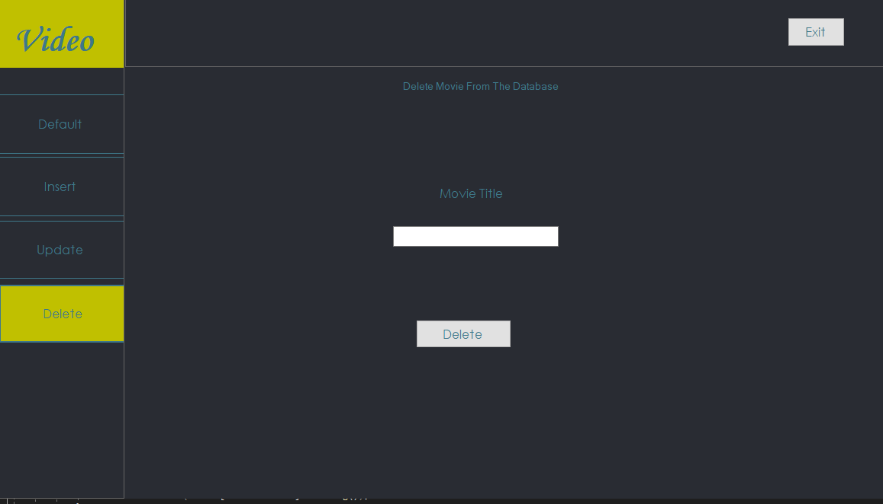

**MessageBox при успешно изтриване на филм**

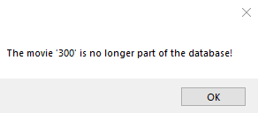

**Модул за регистрация на нов клиент**

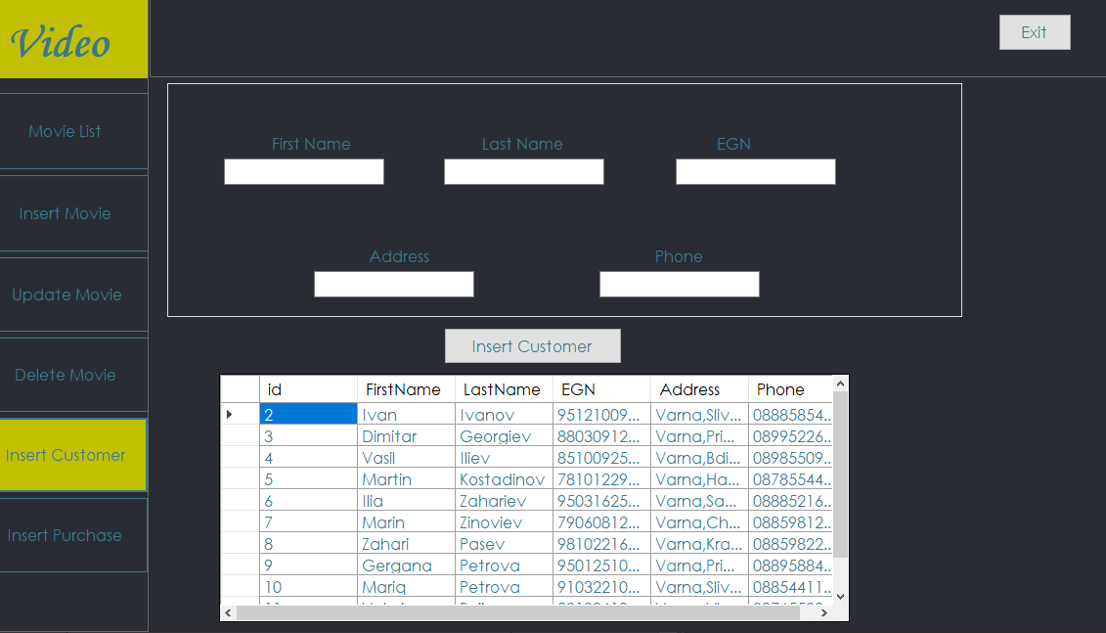

**MessageBox при успешно регистриране на нов клиент**

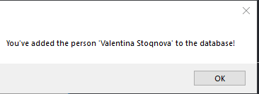

**Модул за създаване на нова поръчка**

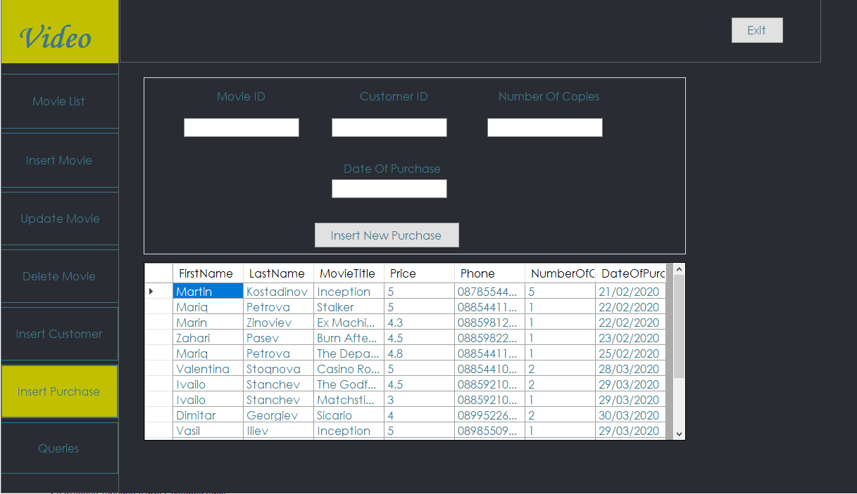

**MessageBox при успешно създаване на нова поръчка**

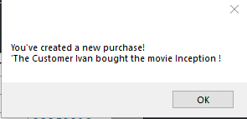

**Модул за търсене на покупки по име на потребител**

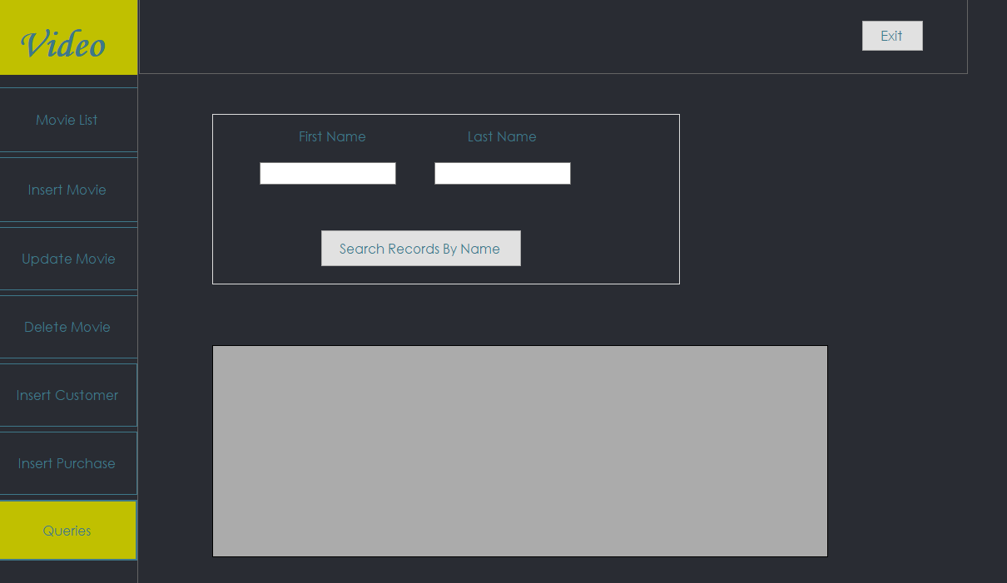

**Код**

Логика на модул за регистриране на нов филм

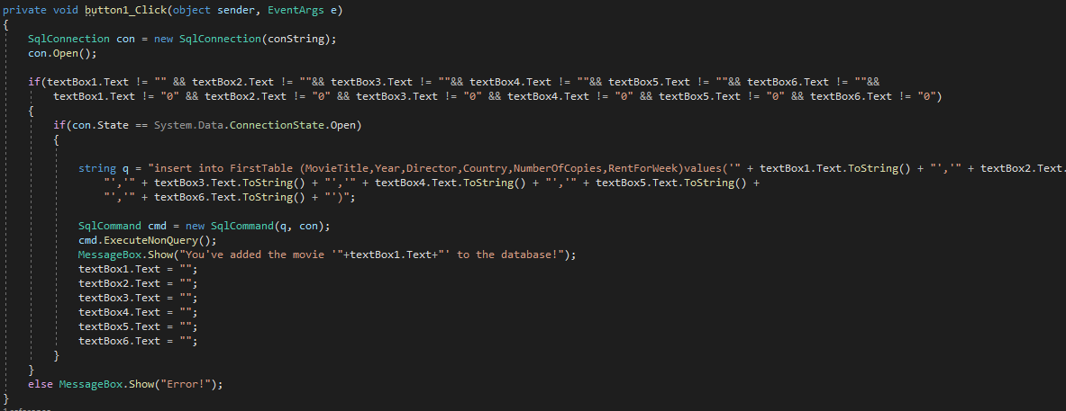

Логика на Search бутон в модул за редактиране на филм

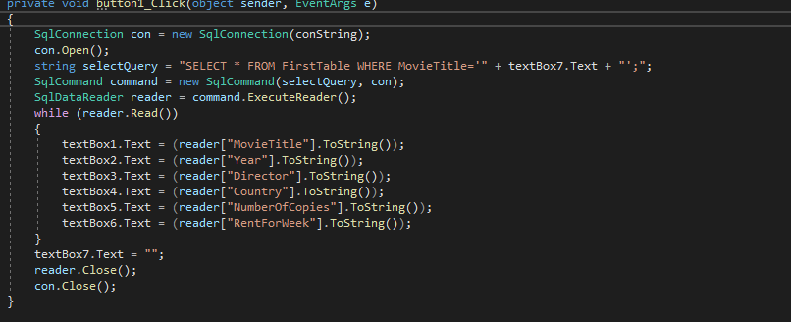

Логика на Update бутон в модул за редактиране на филм

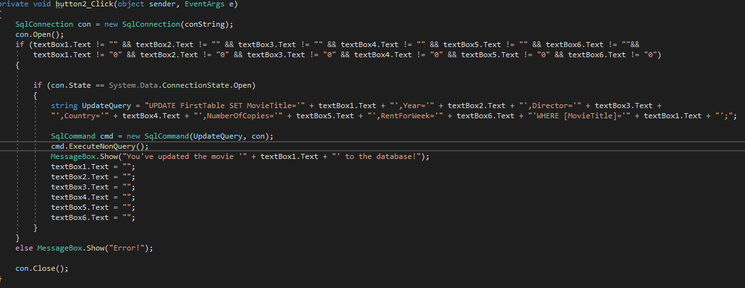

Логика на модул за изтриване на филм

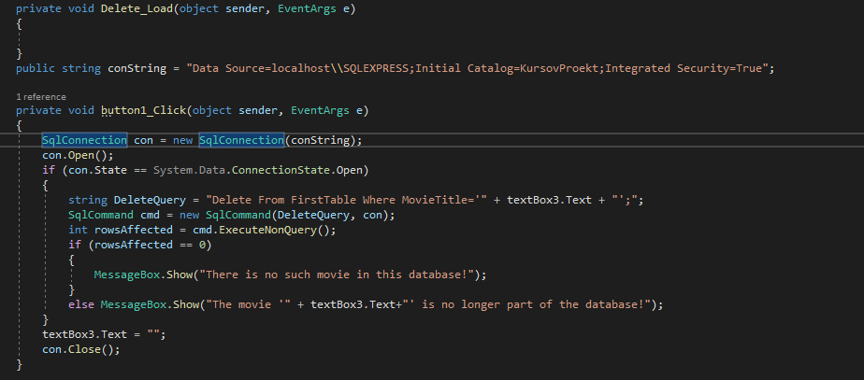

Логика на модул за регистриране на нов клиент

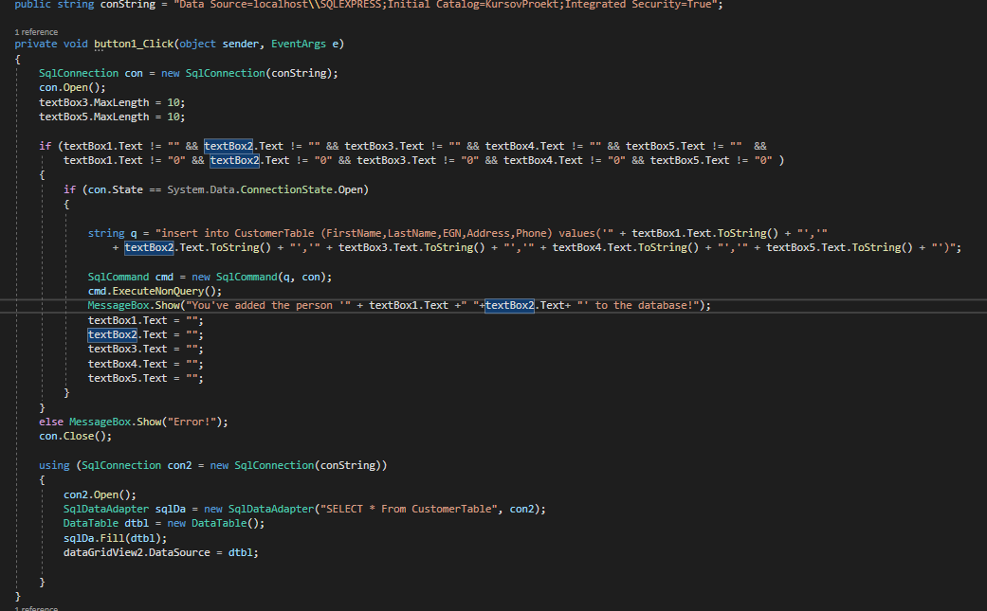

Логика на модул за регистриране на нова поръчка

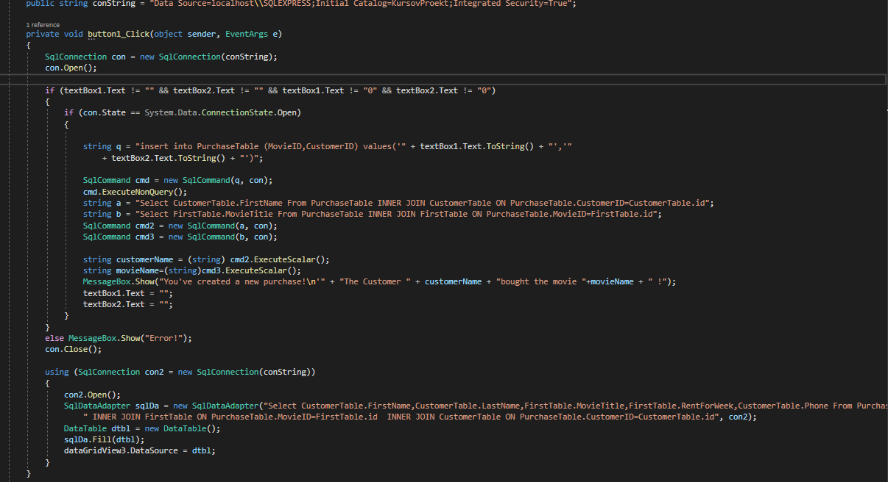

Логика на модул за регистриране на нова поръчка

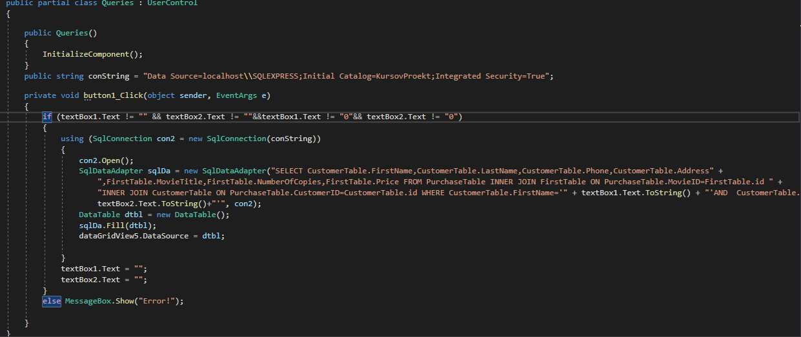

**Източници:**

[**https://stackoverflow.com**](https://stackoverflow.com)

[**https://www.w3schools.com**](https://www.w3schools.com)

[**https://docs.microsoft.com/en-us/dotnet/csharp/**](https://docs.microsoft.com/en-us/dotnet/csharp/)